Analisis Prosedur Profiling Penumpang dan Bagasi untuk Meningkatkan Keamanan Penerbangan pada PT Gapura Angkasa di Bandar Udara Internasional Juanda Surabaya
Khofifah Indah Lestari*, Rahimudin
Manajemen Transportasi Udara, Sekolah Tinggi Teknologi Kedirgantaraan Yogyakarta
Abstrak: Bandara Internasional Juanda Surabaya adalah bandara internasional yang terletak di Sidoarjo Jawa Timur. Penanganan Profiling penumpang dan bagasi ini dilakukan pada saat penumpang tiba di bandara dan melakukan check-in. Masih banyak kendala-kendala yang dihadapi penumpang dan bagasi pada saat profiling misalnya, penumpang perbedaan pada nama tiket dan identitasnya, penumpang ibu hamil yang tidak membawa surat dokter,penumpang yang memiliki riwayat sakit tetapi memaksakan untuk terbang, bagasi penumpang berisi power bank, laptop, baterai, uang dan barang berharga lainnya, bagasi yang lolos masuk area security check point atau area gate. Tujuan dari penelitian ini adalah mengetahui apa saja kendala-kendala yang dihadapi saat profiling penumpang dan bagasi dan juga bagaimana cara menanggulangi kendala-kendala yang dihadapi oleh penumpang dan bagasi pada saat profiling pada PT. Gapura Angkasa di Bandar Udara Internasional Juanda Surabaya. Penelitian ini merupakan penelitian kualitatif dengan teknik pengumpulan data yaitu observasi, dokumentasi, dan wawancara. Teknik analisis data yang digunakan yaitu pengumpulan data, reduksi data, penyajian data, dan penarikan kesimpulan. Hasil dari penelitian yang dilakukan oleh peneliti bahwa petugas sudah melaksanakan prosedur yang baik sesuai SOP di bagian check-in counter namun masih ada beberapa kendala yang dihadapi oleh petugas salah satunya bagasi penumpang yang berisi power bank, laptop, baterai, uang dan barang berharga lainnya.
Kata kunci: Prosedur Profiling, Penumpang, Bagasi
DOI: https://doi.org/10.47134/pjase.v1i4.2796
*Correspondence: Khofifah Indah Lestari
Email: indahkhofifah38@gmail.com

Received: 01-08-2024
Accepted: 15-09-2024
Published: 31-10-2024

Copyright: © 2024 by the authors. Submitted for open access publication under the terms and conditions of the Creative Commons Attribution-ShareAlike (CC BY SA) license (http://creativecommons.org/licenses/by-sa/4.0/).
Abstract: Juanda International Airport Surabaya is an international airport located in Sidoarjo, East Java. Profiling of passengers and baggage is done when passengers arrive at the airport and check-in. There are still many obstacles faced by passengers and baggage during profiling, for example, passenger differences in ticket names and identities, pregnant women passengers who do not carry a doctor's letter, passengers who have a history of illness but insist on flying, passenger baggage containing power banks, laptops, batteries, money and other valuables, baggage that passes through the security check point area or gate area. The purpose of this research is to find out what are the obstacles faced when profiling passengers and baggage and also how to overcome the obstacles faced by passengers and baggage when profiling at PT Gapura Angkasa at Juanda International Airport Surabaya. This research is a qualitative study with data collection techniques, namely observation, documentation, and interviews. The data analysis techniques used are data collection, data reduction, data presentation, and conclusion drawing. The results of the research conducted by researchers that officers have carried out good procedures according to the SOP in the check-in counter section but there are still some obstacles faced by officers, one of which is passenger luggage containing power banks, laptops, batteries, money and other valuables.
Keywords: Profiling Procedures, Passengers, Baggage

Pendahuluan
Keperluan dalam suatu perjalanan menjadi aspek utama bagi para pelanggan saat akan memutuskan untuk menggunakan mode transportasi seperti apa yang akan dijadikan pilihan bagi mereka agar dapat menjangkau tujuan masing-masing secara cepat, aman serta terjangkau. Hal seperti itu dapat dirasakan pada moda transportasi udara, baik penerbangan dalam negeri (domestik) maupun luar negeri (Internasional) (Fatikmah, 2018). Hal tersebut juga diyakini sebagai salah satu wujud pertimbangan yang juga merujuk pada industri penyedia jasa layanan penerbangan seperti industri Ground handling dan perusahaan penerbangan yang lain yang turut serta memberi ide dalam pemecahan masalah-masalah mengenai permintaan penumpang yang akan terus bertambah seiring dengan kebutuhan dalam penggunaan moda transportasi pesawat udara.
Perusahaan penyedia layanan jasa penerbangan seperti Ground handling berusaha untuk melakukan penaikan mutu terutama dalam penyedia sarana serta pelayanan agar kebutuhan masyarakat dapat terpenuhi (Indriani, 2021). Berbagai macam metode sudah dilakukan bagi kedua belah pihak yang bertujuan agar penumpang dapat memberikan kepercayaan serta keyakinan kepada para penyedia layanan jasa transportasi udara. Pada umumnya dalam dunia penerbangan maskapai penerbangan di bagi menjadi dua jenis yaitu penerbangan dengan tipe Full service dan Low Cost Carier.
Perhatian yang diberikan oleh masyarakat mengenai penerbangan dengan mode Low Cost Carrier (LCC) ternyata cukup banyak, karena penerbangan tersebut memberikan tarif yang cukup terjangkau serta keselamatan dalam penerbangan ini juga diutamakan, selain itu terdapat juga 2 jenis keamanan yang sama yang diberikan kepada penerbangan tipe full service. Seiring dengan tingkat efisiensi waktu yang ingin didapatkan hal tersebut berdampak pada permintaan penumpang dalam penggunaan jasa transportasi. Seiring dengan berjalanya waktu, penambahan yang terjadi tidak hanya terletak pada pengguna jasa transportasi namun akan berpengaruh juga terhadap jumlah bagasi maupun barang bawaan yang akan di angkut oleh penumpang (Solichin, 2018). Biasanya layanan bagasi penumpang dilakukan pada saat penumpang tiba di bandar udara tujuan atau pada saat post fight service.
Penanganan bagasi penumpang juga memiliki peranan yang penting terhadap penerbangan untuk menjaga keamanan serta kenyamanan penumpang selama melakukan perjalanan (Kurniawan, 2022). Maka dari itu diperlukan profiling yang tepat terhadap bagasi yang akan dibawa penumpang sebagai checked baggage ataupun sebagai cabin baggage. Profiling adalah pertanyaan- pertanyaan yang harus diajukan kepada penumpang terkait penumpang itu sendiri maupun bagasi yang dibawa untuk mendapatkan informasi mengenai bagasi dan penumpang itu sendiri. Selain profiling terhadap bagasi para petugas check-in counter juga bertanggung jawab untuk melakukan profiling kepada setiap penumpang yang akan melakukan perjalanan. Tidak hanya dilakukan pada check-in counter, namun profiling juga dilakukan pada saat penumpang akan melewati security check point serta pada saat akan melakukan boarding dengan mempersiapkan kartu identitas serta boarding pass yang telah dimiliki.
Profiling yang dilakukan secara tidak tepat dan teliti terhadap penumpang maka kasus seperti pada salah satu maskapai penerbangan di bawah naungan gapura angkasa akan terjadi dimana pada saat itu terdapat penumpang dengan kondisi hamil yang membawa surat dokter yang berlaku mulai tanggal 4 Januari 2024 dan berakhir pada tanggal 10 Januari 2024 dengan kondisi kandungan berusia 33 minggu. Namun surat tersebut digunakan terbang pada tanggal 11 Januari 2024 sehingga usia kandungan yaitu memasuki 34 minggu dimana usia tersebut memasuki usia rawan untuk melakukan perjalanan menggunakan pesawat udara maka dari itu penumpang tersebut diarahkan ke karantina kesehatan penerbangan (KKP) untuk memperbarui surat dari dokter jika sudah diperbarui maka penumpang tersebut diperbolehkan melakukan perjalanan menggunakan pesawat udara.
Proposal penelitian ini mengangkat bagaimana prosedur profiling penumpang dan bagasi yang dilakukan oleh para petugas Ground handling pada maskapai di bawah naungan PT Gapura Angkasa. Karena kinerja suatu Perusahaan penyedia jasa layanan penerbangan seperti Ground handling dapat dilihat teratur atau tidaknya pada layanan yang diberikan kepada para penumpang. Jika pelayanan yang diberikan dirasa kurang baik maka penumpang akan merasa kecewa dengan pelayanan maskapai dan menganggap maskapai tersebut tidak mampu untuk menjaga komitmen mereka yang berkaitan dengan kualitas dalam melakukan pelayanan.

Metode
Penelitian ini merupakan penelitian kualitatif dengan teknik pengumpulan data yaitu observasi, dokumentasi, dan wawancara. Teknik analisis data yang digunakan yaitu pengumpulan data, reduksi data, penyajian data, dan penarikan kesimpulan.

Hasil dan Pembahasan
Berdasarkan hasil data yang diperoleh peneliti dalam penelitian ini untuk menjawab rumusan masalah meliputi :
- Kendala-kendala yang dihadapi oleh penumpang dan bagas pada saat profiling guna mendukung keamanan penerbangan di Bandar Udara Internasional Juanda Surabaya.
Dalam penanganan prosedur profiling penumpang dan bagasi terdapat beberapa kendala yang dihadapi oleh petugas check-in counter. Kendala tersebut dapat mempengaruhi proses penanganan penumpang dan bagasi. Salah satu dampak jika terdapat kendala saat profiling penumpang dan bagasi yaitu penerbangan akan mengalami delay dan mempengaruhi keamanan penerbangan atau membahayakan penerbangan, hal itu mengakibatkan citra maskapai menjadi menurun. ada beberapa kendala yang dihadapi:
- Penumpang
- Penumpang yang terdapat perbedaan nama di tiket dengan identitasnya.
Petugas check-in pasti selalu melakukan profiling kepada penumpang pada saat check-in atau menanyakan kepada penumpang sebelum petugas check in melakukan profiling bagasi yaitu dengan menanyakan atau harus mempersiapkan boarding pass atau tiket serta identitas baik itu paspor dan KTP penumpang. Lalu petugas check in menyesuaikan boarding pass atau tiket tersebut ternyata ada perbedaan tiket dengan identitasnya hal ini tidak diperbolehkan terbang jika terdapat perbedaan nama tiket dan identitasnya, biasanya kendala ini terjadi pada penumpang grup atau rombongan ketika teman grup tidak berangkat maka teman lainnya yang menggantikan tiket tersebut.
- Penumpang ibu hamil yang tidak membawa surat dokter atau surat dokter sudah tidak berlaku atau sudah lewat sesuai SOP ibu hamil setelah tanggal pemeriksaan.
Biasanya kendala ini terjadi ketika pada sebagian ibu hamil yang tidak tahu persis bagaimana aturan ibu hamil ketika akan menggunakan pesawat udara yaitu ada ketentuan untuk ibu yang sedang hamil ketika akan mengikuti penerbangan yaitu jika usia kandungan 32-35 minggu ibu hamil wajib menggunakan, memeriksa atau menerbitkan surat dokter atau surat layak terbang yang berlaku 7 hari mulai tanggal penerbitan, dan membuat form pernyataan yang dikeluarkan oleh pihak maskapai. terkadang ada ibu hamil yang tidak membawa surat dokter karena tidak tahu prosedur ibu hamil ataupun ibu hamil yang membawa surat dokter tetapi surat itu sudah lewat dari 7 hari setelah penerbitan surat tersebut.
- Penumpang yang memiliki riwayat penyakit tetapi memaksakan terbang
Untuk kendala ini biasanya petugas check-in sudah melakukan profiling kepada penumpang dengan memastikan penumpang dalam keadaan sehat atau tidak, jika sehat boleh langsung ke ruang tunggu atau gate dan jika sakit harus memiliki surat ijin dokter untuk diperbolehkan terbang, tetapi ada sebagian penumpang yang terkadang pada saat melakukan check-in adalah pihak dari keluarga tetapi dia tidak jujur ketika penumpang dalam keadaan tidak sehat supaya tidak dipersulit dan beranggapan kalau sakit tidak diperbolehkan melanjutkan penerbangan, jika ada penumpang sakit dan tetap memaksakan terbang akan berbahaya untuk dirinya sendiri ketika di pesawat.
- Penumpang yang membutuhkan wheel chair atau kursi roda tetapi wheel chair habis atau tenaganya kurang
Pasti setiap penumpang pesawat ada sebagian yang menggunakan wheel chair atau kursi roda ketika penumpang akan naik ke dalam pesawat dan sampai di tempat tujuan, sebagian penumpang yang menggunakan atau memakai wheel cair yaitu penumpang lanjut usia (lansia) yang tidak kuat jalan jauh dan ada juga sebagian penumpang yang menggunakan wheel cair karena sakit oleh karena itu pihak bandara wajib menyediakan wheel chair serta pendorongnya, untuk memudahkan penumpang yang terkendala tidak bisa jalan jauh ataupun sakit tetapi fasilitas wheel chair ini masih kurang yaitu seperti wheel chair habis karena banyak penumpang yang menggunakan fasilitas ini dan wheel chair rusak seperti roda tidak berfungsi dengan baik ataupun tenaga pendorongnya kurang meskipun terkadang ada penumpang yang membawa wheel chair sendiri dan di dorong sendiri oleh pihak keluarga tetapi wheel chair dan petugas pendorongnya mas kurang memadai.
- Penumpang wheel chair yang tidak membawa surat ijin dokter namun sudah mendekati waktu boarding.
Kendala ini biasa terjadi ketika penumpang wheel chair bepergian tanpa pendamping ketika sudah membawa surat ijin dokter tetapi surat ijin dokter itu terbawa pulang oleh pendamping yang membawanya atau penumpang wheel chair yang menggunakan wheel chair tetapi tidak membawa surat dokter dan datang ke bandara saat mendekati waktu boarding karena penumpang tidak tahu persis prosedur penumpang yang menggunakan wheel chair.
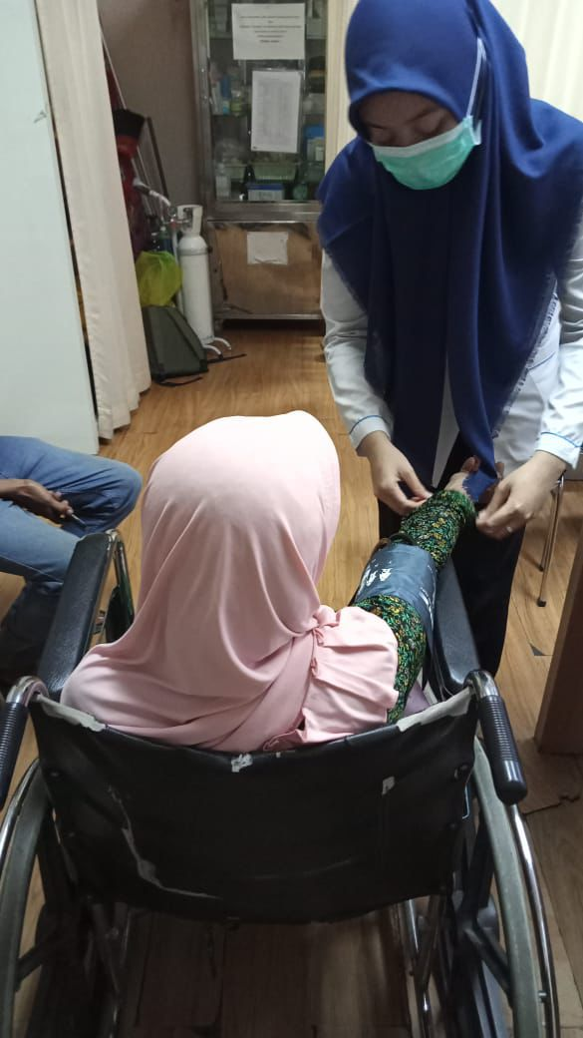
Gambar 1. Penumpang Diarahkan Ke Ruang Kesehatan
Sumber: Peneliti, 2024

Berdasarkan Gambar 1 Petugas check-in harus mengantarkan penumpang ke ruang kesehatan untuk diperiksa dan mendapatkan surat izin terbang.
- Penumpang UM (Unaccompanied Minor) yang kurang pengawasan oleh petugas dikarenakan penerbangan ramai.
Kendala UM (Unaccompanied Minor) ini biasanya adalah ketika ada perpindahan gate yang awalnya di gate 3 dan di pindah menuju gate 5 dan penumpang yang sesuai tujuan atau sesuai pesawat harus pindah gate untuk mendapatkan informasi yang lebih jelas untuk terbang dan supaya tidak tertinggal ketika hendak masuk pesawat dan karena penerbangan pada hari itu sangat ramai maka Unaccompanied Minor kurang pengawasan karena kekurangan staff dalam penanganan Unaccompanied Minor.
- Bagasi
- Bagasi penumpang yang berisi power bank, laptop, baterai, uang, perhiasaan dan barang berharga lainnya.
Untuk kendala ini petugas check-in setelah profiling penumpang pasti melakukan profiling bagasi kepada penumpang yang membawa bagasinya yaitu dengan menanyakan dan memastikan kepada penumpang seperti:
apakah ini bagasi anda? Apakah ada barang bawaan yang masuk koper bagasi anda seperti power bank, baterai, uang dan barang berharga lainnya?. tetapi ada sebagian penumpang yang mungkin lupa atau sengaja tidak jujur dengan bagasi nya dengan menjawab tidak dan ada juga sebagian penumpang awam tidak tahu apa yang terjadi jika barang bawaan seperti laptop, power bank yang dia bawa dan di bagasikan akan membahayakan pesawat dan membiarkan bagasinya untuk tetap dibagasikan.
- Bagasi kabin penumpang yang lolos masuk area security check point atau masuk area gate.
Kendala ini biasanya terjadi ketika penumpang tidak mau menaruh barang bawaan yang dibawa ke dalam bagasi pada saat check-in, penumpang dengan alasan tidak mau menunggu bagasi pada saat tiba di tempat tujuan karena antre atau ramai, karna hal itu ada sebagian penumpang yang tidak jujur ketika pada saat check-in atau profiling ketika ditanya apakah ada barang bawaan yang akan di bagasikan? Dan penumpang menjawab tidak ada kepada petugas check-in pada saat profiling bagasi.
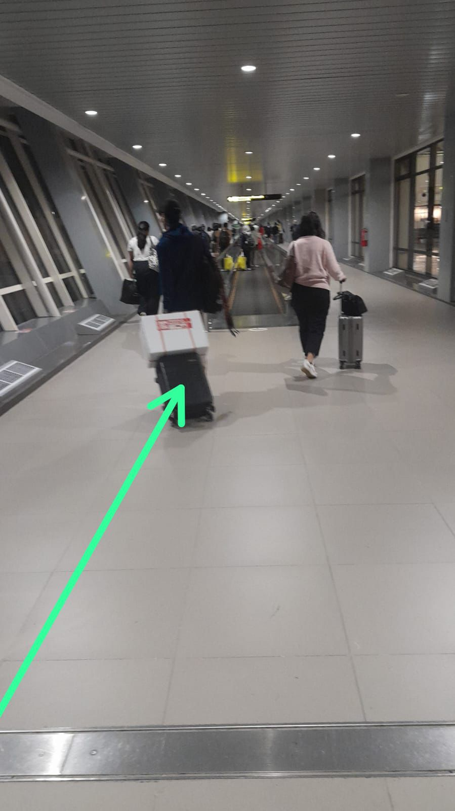
Gambar 2. Penumpang Yang Membawa Oversize Cabin Baggage
Sumber: Peneliti, 2024

Gambar 2 merupakan gambar penumpang yang lolos bagasinya pada saat profiling di check-in counter tetapi akan terkena sweeping bagasi nanti pada saat akan masuk pesawat.

- Bagasi yang Over Baggage dan pax tidak mau membayar atau membayar tapi butuh waktu lama sehingga memakan waktu saat check-in.
Over baggage ini masih sering terjadi biasanya pada penumpang awam atau penumpang yang baru pertama kali naik pesawat dan tidak tahu berapa ketentuan untuk barang yang dibagasikan dan dibawa ke kabin dan sebagian penumpang pasti ada yang tidak ingin membayar bagasinya karena beranggapan bagasi kabin itu free atau gratis dan ada sebagian penumpang yang mau membayar over baggage tetapi hal itu pasti membuat waktu lama pada saat profiling atau check-in.

- Cara menanggulangi kendala-kendala yang dihadapi oleh penumpang dan bagasi saat profiling guna mendukung keamanan penerbangan di Bandar Udara Internasional Juanda Surabaya
Dalam Penanganan Penumpang dan Bagasi ada beberapa kendala yang dihadapi oleh penumpang dan bagasi maka dari itu perlu cara untuk menanggulangi kendala-kendala tersebut untuk memudahkan penumpang dan bagasi.
  - Penumpang
- Penumpang yang terdapat perbedaan pada nama di tiket dan identitasnya.
Karena masih ada terjadi masalah perbedaan nama di tiket dan identitasnya hal ini petugas harus lebih teliti untuk melakukan pemeriksaan tiket penumpang sesuai dengan SOP maskapai yaitu dengan cara memberi salam kepada penumpang yang datang saat check-in, menanyakan dokumen perjalanan penumpang dengan sopan, lalu memeriksa nama penumpang pada tiket dan identitasnya, memeriksa kondisi tiket tidak sobek atau rusak, masa berlaku tiket dan serta tanyakan tujuan akhir penerbangan penumpang. Jika ada penumpang yang tidak sesuai dengan tiket dan identitasnya maka petugas harus menyampaikan kepada penumpang bahwa penerbangan penumpang ditolak atau dibatalkan karena penumpang yang menggunakan tiket milik orang lain atau nama yang tercantum dalam tiket tidak sesuai dengan nama yang bersangkutan.
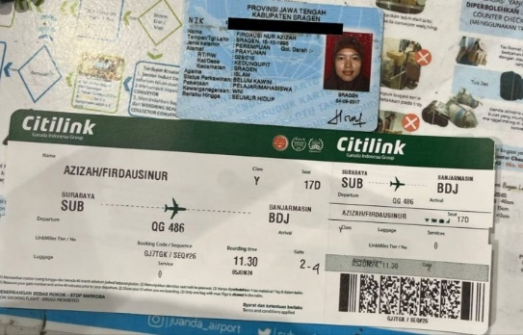
Gambar 3. Tiket dan KTP yang sesuai SOP
Sumber: Peneliti, 2024

Gambar 3. Merupakan boarding pass yang sesuai dengan nama atau identitasnya yang di izinkan terbang oleh maskapai karena sesuai dengan prosedur atau SOP.

- Penumpang ibu hamil yang tidak membawa surat dokter atau surat dokter sudah tidak berlaku atau sudah lewat sesuai SOP ibu hamil setelah tanggal pemeriksaan.
Jika ada penumpang ibu hamil yang tidak membawa surat dokter atau membawa surat dokter tetapi sudah lewat tujuh hari setelah tanggal pemeriksaan, petugas check-in harus menjelaskan tentang prosedur maskapai dengan baik yaitu jika usia kehamilan di bawah 32 weeks bisa berangkat tanpa surat dokter tetapi membuat form pernyataan yang dikeluarkan oleh maskapai, tetapi jika usia kehamilan 32-35 weeks wajib menerbitkan surat dokter atau surat layak terbang yang berlaku 7 hari mulai tanggal penerbitan, dan membuat form pernyataan yang dikeluarkan oleh maskapai, dan jika usia kehamilan 36 weeks tidak diperkenankan bepergian dengan pesawat udara. bagi sebagian ibu hamil ada yang masih awam dengan aturan ini maka dari itu petugas check-in harus lebih teliti terhadap ibu hamil saat melakukan profiling supaya ibu hamil bisa mempersiapkan surat dokter dan jika sebagian penumpang ibu hamil yang belum menyiapkan surat keterangan dokter penumpang ibu hamil disarankan atau diarahkan untuk pergi ke KKP atau ruang kesehatan yang sudah disediakan oleh bandara dengan melakukan pemeriksaan kandungan untuk melengkapi persyaratan penerbangan supaya penumpang dalam keadaan aman dan mengikuti prosedur maskapai.
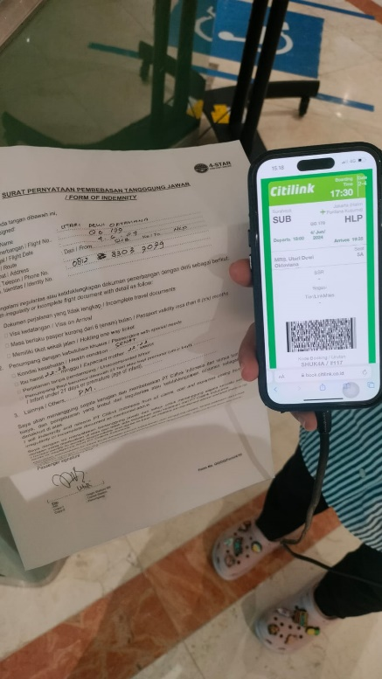
Gambar 4. Tiket dan FOI
Sumber: Peneliti 2024

Gambar 4 merupakan tiket dan form pernyataan yang dikeluarkan oleh maskapai citilink atau surat ijin terbang bagi ibu hamil yang sudah melakukan pemeriksaan kandungannya dan kandungannya dalam keadaan sehat dan di izin kan untuk tetap melakukan penerbangan.

- Penumpang yang memiliki riwayat sakit tapi memaksakan untuk tetap terbang.
Untuk menangani masalah ini petugas check-in harus lebih tegas kepada penumpang saat melakukan profiling yaitu memastikan penumpang tidak dalam keadaan sakit karna jika dalam keadaan sakit akan berdampak pada kesehatan penumpang dan apabila penyakit penumpang parah dalam kondisi tetap memaksakan terbang apabila terjadi pada saat pesawat sudah terbang akan membuat panik penumpang di dalam pesawat juga maka dari itu petugas check-in di harapkan lebih tegas dan untuk penumpang di harapkan jujur ketika kondisi tidak dalam keadaan baik-baik saja, supaya tidak membahayakan diri sendiri dan penumpang lainnya.
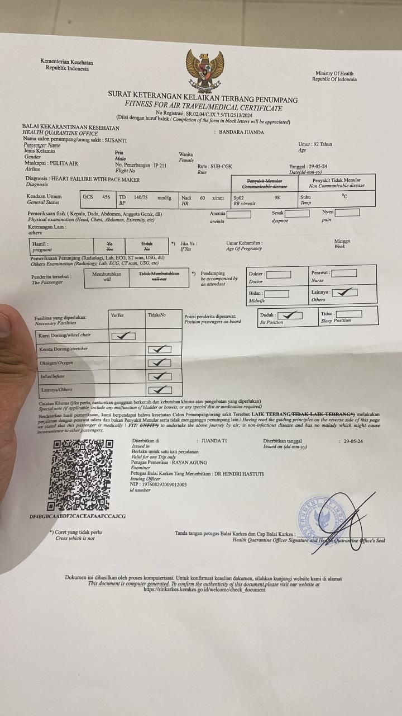
Gambar 5. Surat KKP
Sumber: Peneliti 2024

Gambar 5 merupakan surat KKP atau surat keterangan kelaikan terbang penumpang dimana penumpang yang mempunyai riwayat sakit atau sedang sakit diwajib kan melakukan pemeriksaan di ruang KKP untuk mendapatkan informasi tentang kesehatannya dan informasi diperbolehkan terbang atau tidak.

- Penumpang yang membutuhkan wheel chair atau kursi roda tetapi wheel chair habis atau tenaganya kurang.
Pada umumnya wheel chair disediakan untuk penumpang yang mengalami kesulitan pada saat menuju ke atau dari pesawat ada tiga macam wheel chair yaitu:
    - WCHR (R for Ramp) : penumpang dapat naik atau turun tangga dan dapat berjalan dari atau ke cabin
    - WCHS (S for Step) : penumpang tidak dapat naik atau turun tangga sendiri tetapi mereka dapat berjalan ke tempat duduknya di pesawat
    - WCHC (C for Cabin) : penumpang sama sekali tidak dapat berjalan sendiri sehingga memerlukan WCHC sampai ke tempat duduknya di pesawat.
Maka dari itu maskapai harus memeriksa fasilitas apa saja yang kurang memadai untuk penumpang yaitu dengan memperbanyak fasilitas wheel chair dan mengganti wheel chair yang rusak di bandara karna banyak penumpang yang masih membutuhkan fasilitas ini untuk mempermudah penumpang dan memberikan kenyamanan kepada penumpang yang lanjut usia tidak kuat jalan jauh dan penumpang yang sedang sakit untuk menuju ke atau dari pesawat. Dan untuk kekurangan petugas pendorong juga harus disiapkan baik-baik pembagiannya dan ditambah bila perlu.

- Penumpang wheel chair yang tidak membawa surat ijin dokter namun sudah mendekati waktu boarding sehingga petugas harus segera membawa ke ruang kesehatan.
Cara menanggulangi kendala ini yaitu petugas check-in harus memastikan surat izin dokter itu sudah ada dan jika belum ada petugas mengingatkan penumpang supaya di penerbangan berikutnya harus mempersiapkan surat-surat penting seperti surat sehat jika diperlukan setelah itu penumpang akan diarahkan ke ruang kesehatan untuk memeriksa dan mendapatkan surat izin terbang kemudian petugas mengarahkan kepada penumpang untuk memastikan surat dokter tidak terbawa oleh keluarga penumpang yang berangkat sendiri kemudian untuk mengurangi kendala surat terbawa oleh keluarga petugas ketika sudah melakukan pemeriksaan kepada penumpang surat izin terbang dipastikan harus dipegang oleh petugas pendorong wheel chair untuk tidak terjadi terbawanya surat dokter oleh pihak keluarga untuk penumpang yang bepergian sendiri.

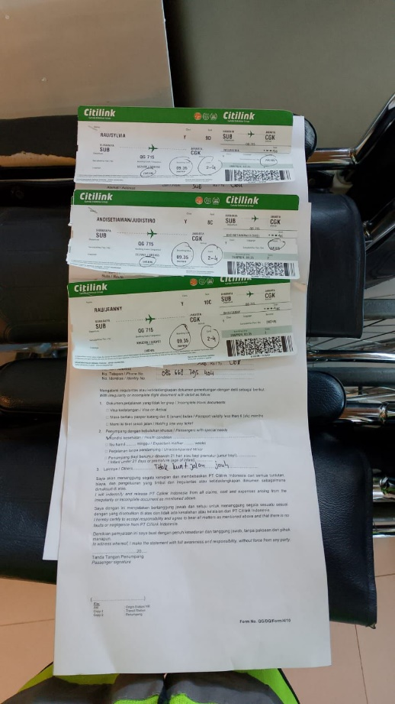
Gambar 6. FOI wheel chair
Sumber: Peneliti, 2024

Berdasarkan Gambar 6 Merupakan form pernyataan yang dikeluarkan oleh maskapai untuk penumpang yang menggunakan wheel chair.

- Penumpang UM (Unaccompained Minor) yang kurang pengawasan oleh petugas dikarenakan penerbangan ramai.
Dalam kebijakan maskapai penerbangan, anak di bawah umur tanpa pendamping biasanya adalah penumpang berusia 5 tahun sampai 14 tahun. Orang tua atau wali yang meminta layanan ini harus mengisi formulir pelepasan dengan wali lain yang akan menjemput unaccompained minor di bandara tujuan, petugas bertanggung jawab untuk mengawal unaccompained minor dari awal check-in sampai unaccompained minor masuk dalam pesawat untuk memudahkan petugas ketika penerbangan sedang ramai yaitu dengan cara memberikan penumpang unaccompained minor dengan name tag dan memberitahu kepada unaccompained minor untuk tetap berada di tempat sampai petugas menjemputnya dan mengantar sampai masuk ke dalam pesawat.
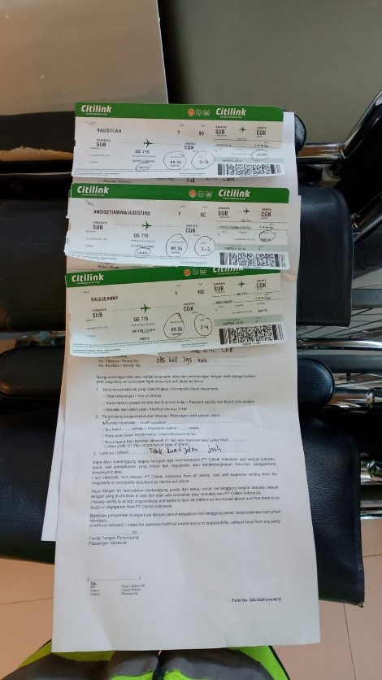
Gambar 7. penumpang UM
Sumber: Peneliti, 2024

Berdasarkan Gambar 7. Merupakan penumpang Unaccompained Minor yang sudah dipastikan dan diarahkan sampai penumpang masuk ke dalam pesawat.
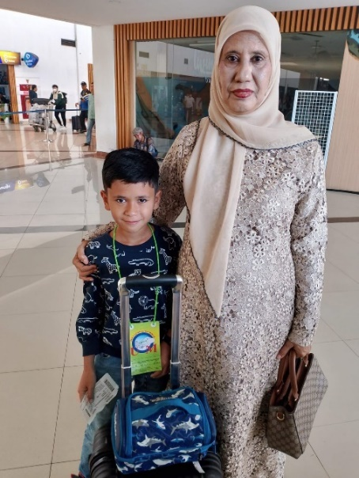
Gambar 8. Penumpang UM sampai bertemu keluarganya
Sumber: Peneliti 2024
Berdasarkan Gambar 8 bukti Unaccompained Minor sampai atau ditangani oleh petugas sampai ketemu keluarganya di bandara tujuan.
  - Bagasi
- Bagasi penumpang yang berisi power bank, laptop, baterai, uang, perhiasan dan barang berharga lainnya.
Kejadian ini masih sering terjadi biasanya petugas check-in pada saat profiling sudah menanyakan kepada penumpang seperti, apakah ini bagasi anda?, apakah ada barang power bank, laptop, uang atau barang berharga lainnya tetapi ada sebagian penumpang yang tidak jujur pada saat profiling untuk mengatasi masalah ini petugas harus menyampaikan atau mengingatkan kepada penumpang ketika menyerahkan bagasi nya pada saat check-in yaitu untuk tidak menyimpan uang, perhiasan, surat berharga di dalam koper dan jika ada menyarankan untuk dibawa ke cabin baggage. Ingatkan penumpang dengan cara yang sopan tentang peraturan pengangkutan, bahwa maskapai tidak bertanggung jawab terhadap kehilangan uang, perhiasan dokumen-dokumen atau surat berharga yang dimasukkan ke dalam checked baggage. Dan jika ada penumpang membawa barang seperti power bank, laptop, baterai di checked baggage diingatkan bahwa jika ada power bank, baterai dan juga laptop bagasi atau koper tidak akan diperbolehkan masuk ke dalam pesawat karena akan membahayakan penerbangan, jadi petugas check in harus memberikan informasi dengan jelas saat profiling supaya penumpang sadar akan barang-barang yang membahayakan tersebut.

- Bagasi penumpang yang lolos masuk area security check point atau masuk area gate
Untuk masalah ini masih petugas harus lebih teliti yaitu pada saat melakukan labelling checked baggage milik penumpang, sekaligus menanyakan seberapa banyak dan seberapa besar cabin baggage atau unchecked baggage yang dibawa oleh penumpang karena ada sebagian penumpang ada yang tidak jujur dengan barang bawaannya maka supervisor atau leader disarankan di area check-in turut memperhatikan antrean sambil melihat apakah ada penumpang yang membawa cabin baggage atau unchecked baggage yang tidak sesuai ketentuan, dan jika ada penumpang yang melebihi dari ketentuan maka penumpang diminta melaporkan sebagai checked baggage hal ini untuk mengurangi terjadinya oversize cabin baggage, dan jika barang bawaan sudah masuk ke dalam gate atau bagasi yang lolos petugas juga harus melakukan sweeping terhadap over cabin baggage ketika penumpang akan masuk ke dalam pesawat dan dengan menanyakan isi dari cabin baggage atau unchecked baggage apabila berisi perhiasan, uang, dan barang berharga lainnya untuk diambil dan dibawa sendiri untuk menghindari terjadinya kehilangan, dan oversize cabin baggage tersebut akan diberi label tag yang diisi data yang benar.

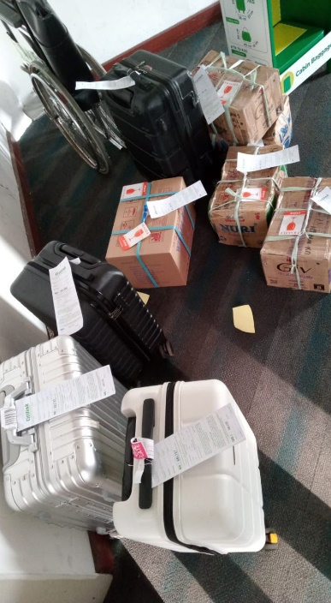
Gambar 9. Oversize Cabin Baggage
Sumber: Peneliti, 2024

Berdasarkan Gambar 9 merupakan sweeping bagasi untuk mengurangi oversize bagasi yang lolos pada saat profiling di area check-in dan pelabelan bagasi.

- Bagasi yang over baggage dan pax tidak mau membayar atau membayar tapi butuh waktu lama sehingga memakan waktu pada saat check-in.
Untuk menanggulangi masalah ini yaitu dengan cara memberitahu prosedur atau ketentuan bagasi yaitu jika barang bawaan yang dibagasikan lebih dari 20kg maka penumpang perlu membayar tambahan agar bagasi dapat diangkut, dan jika penumpang tidak mau membayar petugas harus mengarahkan penumpang dengan baik kepada penumpang dan meyakinkan dengan mengarahkan penumpang sesuai SOP maskapai jika tidak mau membayar barang bawaan tidak akan diangkut oleh petugas dengan mengingatkan penumpang dengan baik supaya tetap menjaga kenyamanan penumpang.

Simpulan
Berdasarkan hasil dan pembahasan peneliti di atas maka dapat disimpulkan bahwa berdasarkan hasil yang di dapat oleh peneliti kinerja petugas check-in dalam menangani penumpang dan bagasi sudah melaksanakan tugas dan tanggung jawab sesuai dengan SOP. Namun ada beberapa hal yang perlu diperhatikan yaitu terkait kendala-kendala profiling penumpang dan bagasi yang dihadapi seperti penumpang yang terdapat perbedaan pada nama di tiket dan identitasnya, Penumpang ibu hamil yang tidak membawa surat dokter atau surat dokter sudah tidak berlaku atau sudah lewat sesuai SOP ibu hamil setelah tanggal pemeriksaan, penumpang yang memiliki riwayat sakit tapi memaksakan untuk tetap terbang, bagasi penumpang yang berisi power bank, perhiasan dan barang berharga lainnya, bagasi penumpang yang lolos masuk area security check point atau area gate.
Sedangkan cara menanggulangi kendala-kendala profiling penumpang dan bagasi yaitu petugas harus lebih tegas kepada penumpang dan harus lebih jelas memberikan informasi kepada penumpang karena ada sebagian penumpang yang tidak jujur dan penumpang dengan berbagai alasannya. Petugas check in counter pada PT. Gapura Angkasa di Bandar Udara Internasional Juanda Surabaya sudah melakukan tugas dan tanggung jawabnya dengan baik yaitu dengan menjaga kenyamanan penumpang dan memberikan informasi terkait profiling penumpang dan bagasi.

Daftar Pustaka
Alwi, H. 2014. Tata Baku Bahasa Indonesia (IX). PT Balai Pustaka (Persero).
Angkasa, G. 2019. Sejarah PT. Gapura Angkasa. PT. Gapura Angkasa.
Annex 14 dari ICAO.
Asmokho.2015. Definisi Bagasi Penumpang Pesawat Udara.
Atmadjati, A. 2015. Manajemen operasional bandar udara. Deepublish.
Fadhallah. 2020. Prosedur profiling penumpang dan bagasi untuk meningkatkan keselamatan penerbangan di PT gapura angkasa bandar udara sultan thaha syaifuddin jambi.
Fatikmah, F. N. 2018. Prosedur Profiling Penumpang dan Bagasi Untuk Meningkatkan Keselamatan Penerbangan di Pt Gapura Angkasa Bandar Udara Sultan Thaha Syarifuddin Jambi. Sekolah Tinggi Teknologi Kedirgantaraan.
IATA Standart Ground handling Aggrement.1998. Ref AHM 18 Tahun 1998.
Indriani, D. 2021. Analisis Kemampuan Dan Ketelitian Kerja Pada Karyawan Baggage Service Pt Avia Citra DIrgantara di Bandar Udara Abdulrahman Saleh Malang. Sekolah Tinggi Teknologi Kedirgantaraan.
Kurniawan, F. A. 2022. Analisis Pemeriksaan Penumpang pada Masa Covid-19 di Bandar Udara Internasional Zainuddin Abdul Madjid Lombok Nusa Tenggara Barat. Sekolah Tinggi Teknologi Kedirgantaraan.
Michael, & Tomy. 2021. Telaah Profiling Subjek Huukum Yang Terkait Tindak Pidana Kriminalitas. COURT REVIEW.
Natasya, S. V., & Awangga, R. M. 2023. Profiling Mahasiswa Dan Alumni Menggunakan Metode Decision Tree. JATI
Soeprapto. 2014. The Biodiversity and Ecosystem Function in Tropical Agriculture (BEFTA) Project. 581–591.
Solichin, D. N. 2018. Hubungan Penanganan Bagasi pada Unit Lost And Found PT Gapura Angkasa Terhadap Tingkat Kepuasaam Penumpang Rute SUB- JOG Di Bandar Udara Internasional Adisucipto Yogyakarta. Sekolah Tinggi Teknologi Kedirgantaraan.
Sugiyono. 2019. Metode Penelitian Kuantitatif, Kualitatif, dan R&D. penerbit Alfabeta,Bandung.
Suharto, A. 2009. Ground handling. PT. Raja Grapindo Persada.
Trilaksa, I. K. 2022. Tinjauan Kegiatan Pemeriksaan Keamanan Pada Area Screening Check Point Satu Di Bandar Udara Mutiara Sis Al-Jufri Palu. Politeknik Penerbangan Surabaya.
Undang Undang RI Nomor 1 Tahun 2009 Tentang Penerbangan.
Warsito, D.1956. Manajemen Bandar Udara . Erlangga.
Wikipedia.2024 Bandar Udara Internasional Juanda. Wikipedia.
Wirawan, A. 2021. Penegakan Hukum Proses Identifikasi Dan Profiling Pelaku Hoaks Di Media Sosial. 9(1), 41–50.
Website : http://www.gapura.id/

